Conceitos básicos para Desenvolvimento PAIMLAB

O PAIMLAB nasceu com o intuito de entregar projetos especializados à clientes que tenham ideias que, às vezes, estão fora da curva padrão de desenvolvimento. Em muitos momentos vamos nos deparar com coisas antes não pensadas, mas não é por isso que o nosso código-fonte deve ser uma confusão!
Por conta disso nós elaboramos este pequeno documento para explicar como algumas boas práticas devem ser adotadas afim de proporcionar facilidade na implementação de atualizações quando diversos colaboradores trabalham no mesmo projeto simultaneamente.

Clareza de nomenclatura e organização

É de extrema importância que não se “inventem modas” na hora de programar. É sabido, e alguns programadores de linguagens de programação que não o PHP normalmente tem esse pensamento, de que o PHP é um código “libertinoso” e permite que o programador, por conta da liberdade de criação, faça coisas indizíveis e acabe atrapalhando a vida de todos quando implementa um código. Isso tudo começa com a nomenclatura de métodos, campos e variáveis.
Primeiro de tudo: existem diversas formas de isso ser feito e muitas pessoas adotam um padrão e condenam às que não o utilizam porque acham que o seu é o melhor. Algumas formas são:
- Campos todos em inglês
- Campos todos em português
- Separação com underline
- Nome em Camel-Case (ex. $nomeDaVariavel )
Porém o que mais preocupa a equipe no momento é a clareza de código. Então, e isso pode parecer absurdo para você, a regra é a seguinte:
Não importa como você nomeia as coisas, o que importa é que fique inteligível a intenção da existência do campo ou variável.
Traduzindo com alguns exemplos:
- Quando você faz uma variável para contar uma quantidade chame-a de $quantidadeClientes, $contagem_clientes ou $total_clients . Das três formas estará claro o que a variável contém.
- Quando você criar uma Model sempre utilize a concatenação _Model no nome da Classe e do arquivo.
  - O mesmo se aplica para Libraries, porém nestes utilizamos o prefixo MY_ .
- Quando você cria ou importa um objeto (como uma Model) dê um nome que identifique ele pela sua competência, como $this->Clientes_Model .
- Quando você criar um campo de ID em uma tabela chame-o apenas de id ou código. Junte o nome/intenção da tabela apenas se ele for uma chave estrangeira, como por exemplo pedidos.id_cliente ou pedidos.id_produto .
- Quando você criar um método dê um nome sugestivo, sendo que se ele pertencer à um objeto ele não precisa herdar a intenção ou origem. Por exemplo:
  - Criar um método que faz a conversão ou formatação de valores pode ser declarado como:
    - $this->converter_data_para_timestamp($data)
    - $this->Functions_Model->formatar_valor_reais($valor)
  - Criar um método que lista os pedidos na model Pedidos_Model seria algo como $this->Pedidos_Model->getList ()
Também é importante indentar o código. A indentação permite que cosigamos enxergar o código de forma estruturada sem termos de ficar quebrando a cabeça com onde inicia ou termina um bloco.
Novamente não existe uma regra padrão, mas esperamos que os programadores indentem o código com tabulação, e não com espaços. Entendemos que alguns editores substituem automaticamente a tabulação por uma série de espaços, mas o que importa é que os espaçamentos estejam dispostos de forma correta.
Abaixo temos um exemplo de Classe:
class User_Model extends CI_Model{

/*
* @author Aníbal Duarte
* $id (INT) = ID do Usuário
* $unidade (INT) = ID da Unidade
* Resultado: String com o valor do saldo do usuário
* Última versão: 10/05/2019
*/
public function getBudget($id, $unidade){
// seleciona o campo de saldo do usuário
return $this->db
->where( array(
'id_usuario',$usuario,
'id_unidade',$unidade
)
)
->get('usuarios_saldo')
->row()->budget;
}

}

Note no código acima que:
- O método da classe está na primeira coluna
- O método da função dentro da classe está na segunda coluna
- Todo o conteúdo da função está da terceira coluna em diante, sendo que
  - Os componentes do objeto foram separados em linhas
  - O componente do array foi desmontado em linhas e separado

O maior motivo dessa organização é a facilidade de leitura. O programador que ver este método irá compreender a estrutura e, em caso de ter de dar uma manutenção, ele irá alterar as funções e objetos seguindo o mesmo conceito.

Comentários em código

Sempre que você desenvolver um método este método deve ser documentado nos comentários do código. Para que essa documentação seja efetiva ela deve seguir padrões como os descritos no exemplo abaixo:
/*
* @author Aníbal Duarte
* $id (INT) = ID do Usuário
* $unidade (INT) = ID da Unidade
* Resultado: String com o valor do saldo do usuário
* Última versão: 10/05/2019
*/
public function getBudget($usuario, $unidade){
// seleciona o campo de saldo do usuário
return $this->db
->where( array(
'id_usuario',$usuario,
'id_unidade',$unidade
)
)
->get('usuarios_saldo')
->row()->budget;
}

No método acima temos documentado o Autor, os inputs e outputs, bem como as ações tomadas dentro deste.

Reaproveitamento de código

A utilização de um MVC como o CodeIgniter nos permite reaproveitar funções tornando a estrutura de desenvolvimento flexível. Porém isso torna um risco, pois utilizar funções com fins diferentes podem causar impactos indesejados dentro de sistemas complexos.
Por conta disso temos a premissa de que quando uma função é criada para um fim específico e tem uma forma de output predeterminada ela deverá manter esta forma de output para sempre, e caso haja necessidade de este output ser tratado ou ser exibido de outra forma outra função deverá ser criada utilizando como input o output da versão anterior da função e documentando nos comentários tais dependências:
/*
* @author Aníbal Duarte
* $id (INT) = ID do Usuário
* $unidade (INT) = ID da Unidade
* Dependente de: $this->Users_Model->getBudget
* Dependente de: $this->Function_Model->convertDoubleToMoney
* Resultado: String com o valor do saldo do usuário formatado
* Última versão: 10/05/2019
*/
public function convertToMoney($usuario, $unidade, $mascara){
// busca o valor do saldo do usuário
$valor = self::getBudget($id, $unidade);
// retorna o valor com a máscara
return $this->Function_Model->mascararValor($valor, $mascara);
}

Note-se: mesmo que a função utilizada internamente esteja na mesma Model ou Controller (neste caso self::getBudget ) é importante que nos comentários esteja descrito o caminho completo da mesma para que, em caso de se buscar no projeto por ocorrências de uso da função, esta apareça listada.
Também é comum se utilizar de inteligência e lógica para execução de funções parametrizadas, porém deve-se sempre considerar que um sistema deverá manter a estabilidade mesmo que estas funções estejam rodando em segundo plano em um ambiente de produção, por isso evite de guardar na memória do servidor muitos dados. Caso seja necessário salvar temporariamente uma grande quantidade de dados utilize arquivos temporários no disco, lembrando de apaga-los ao fim da operação.

Boas práticas de Banco de Dados

A modelagem de bancos de dados é muito mais importante do que a maioria dos usuários finais imagina. É possível criar caos e destruição dentro de um banco de dados simplesmente porque um programador definiu um campo de forma errada ou utilizou um nome que não deveria em um campo.
Abaixo seguem algumas pequenas regras para implementação de modelagem de dados:

- Sempre a chave primária da tabela, caso seja única, deverá ser o primeiro campo da tabela.
- Sempre que uma tabela possuir mais de uma chave estrangeira e esta seja utilizada de forma relacional entre duas tabelas as chaves deverão ser, todas, chaves primárias da tabela para evitar a duplicação.
  - Entendemos que essa é uma premissa me modelagem, mas existem muitos programadores que não entendem esse conceito.
- Se um campo no formulário não pode ter mais de 50 caracteres o campo correspondente no banco de dados também não deverá aceitar mais de 50 caracteres.
- Se um campo no formulário for um valor numérico quantitativo ele, no banco de dados, deverá ser INT, DOUBLE ou similar. Nunca crie um VARCHAR para salvar, por exemplo, valores monetários. Isso não é prático e também impede o uso de algumas funções nativas do banco de dados.
- Em bancos de dados campos que indiquem ativo/inativo e similares sempre deve ser designados em um campo INT(1) onde o valor será zero para negativo e um para positivo.
- Campos em lista (selects) devem possuir uma tabela de referência onde o valor deverá ser uma chave primária em formato de chave estrangeira na tabela de relacionamento. Para caso de escolhas múltiplas a tabela relacional deverá receber todos os valores e o select multiple deverá identificar quais as opções que estão selecionadas ou não.
- Jamais salve JSON dentro de campos tipo TEXT, exceto em casos de tabelas de debug de logs.

Boas práticas de programação

Para finalizar temos alguns conceitos que queremos ressaltar para que não ocorram problemas durante processos de implementação:

- Variáveis Globais não começam com $. Se você precisar de uma variável global você deve defini-la no arquivo .env (quando a configuração local de DEV diverge da configuração em produção).
  - Se você precisar buscar um valor específico de forma recorrente você deverá defini-lo nos arquivos de configuração do CodeIgniter.
  - Variáveis globais geralmente são necessárias apenas se elas forem utilizadas em diversas estruturas isoladas dentro do MVC, ou seja, estruturas que são independentes umas das outras podem precisar deste valor em algum momento e, por isso, ele é disponibilizado para toda a aplicação.
  - Se um valor de variável é necessário para uma Model e para Controllers e Views que dependam do carregamento desta Model você deverá declarar o valor desta variável dentro da própria Model ou criar uma configuração que seja carregada por esta Model e o torne uma valor herdado.
- Não utilize variáveis do $_SERVER para guardar configurações ou informações, e jamais utilize $_SESSION ou $_COOKIE para guardar informações da aplicação ou informações sensíveis do usuário.
- Em campos de HTML caso precise utilizar um ID para um campo defina-o de forma que fique claro o que o campo contém, lembrando de jamais duplicar IDs de campos em uma mesma página.
- Lembre-se de iniciar as variáveis corretamente quando elas forem reutilizadas dentro de um mesmo método, como arrays de valores, contadores e variáveis que contenham texto concatenado.
- Ao debugar uma variável lembre-se que var_dump tem limite de exibição de conteúdos, que print_r não possui formatação, que <pre> ajuda à separar os blocos de debug do conteúdo e de JAMAIS enviar blocos de debug no código para produção.
  - Uma boa prática neste caso é criar uma função de debug que exiba o conteúdo do debug apenas em produção.
- Controllers e Views não são lugar de usar funções de banco de dados ou de se criarem funções facilitadoras para manipulação de dados. Para isso usamos Models, Libraries e Third Party.
- Views não são lugar de se tratarem variáveis. Estes tratamentos devem vir prontos das Controllers ou Models.

Boas práticas de publicação

No PAIMLAB implementamos o padrão de de Git Flow para projetos internos. Git Flow é um padrão de desenvolvimento utilizado para organização do trabalho dentro de projetos. Ele permite que diversos programadores trabalhem em um mesmo código-fonte simultaneamente sem que o trabalho de um interfira diretamente no trabalho de outro na grande maioria dos casos. Mesmo que você conheça esse conceito é importante entender como ele funciona dentro do PAIMLAB.

Como é estruturado o Git Flow?
Primeiro quero mostrar uma imagem que será utilizada para explicar como funciona o git flow dentro do PAIMLAB:
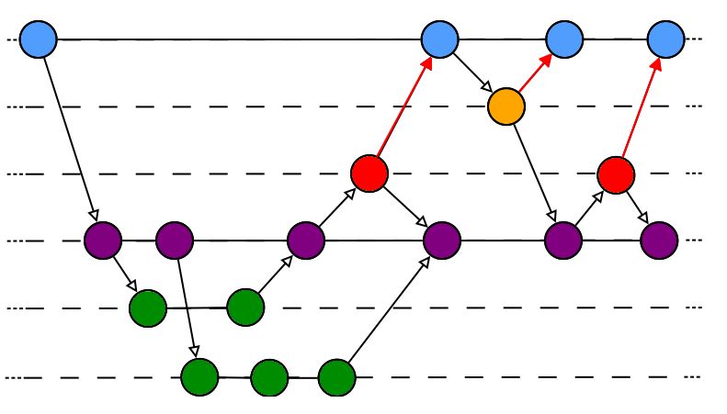
Imagine que cada nível horizontal corresponde à uma camada de um projeto. Elas irão representar múltiplas branches simultaneamente, dependendo do caso. Quando uma branch é continuada (quando ela é iniciada e recebe atualizações sem ser encerrada) uma linha maciça interliga as versões da banch.
A linha AZUL representa a branch MASTER. É dela que sai o código-fonte do projeto que vai para produção. Em alguns casos ela representa duas branches: a MASTER e a RELEASE, onde RELEASE é a branch que contém o código de produção que é publicado em um servidor de homologação para testes e, só depois de completamente testado, é publicado na MASTER.
A linha LARANJA representam HOTFIXES, que são correções rápidas necessitam ser homologadas rapidamente pelo cliente e não fazem parte de projetos. Nesta incluem-se TYPOS, mensagens de debug “esquecidas” e implementações de correções de bugs pontuais.
A linha VERMELHA representa a branch STAGING. Esta branch é utilizada para a homologação do cliente. Ela inicialmente é uma cópia da branch MASTER e nela são publicadas as features futuras.
A linha ROXA representa as branches de DEVELOP. Podemos considerar “DEVELOP” um projeto específico com um conjunto de funcionalidades.
Por fim, a linha VERDE representa as FEATURES de branches de DEVELOP, que são onde as funcionalidades dos projetos são desenvolvidas separadamente.
As setas vermelhas são pull requests. Nenhuma publicação deve ser enviada para a branch master através de merge ou pull localmente, todas elas devem passar pelo processo de pull request. O pull request não será aprovado se ocorrer qualquer conflito. Nestes casos a branch original deverá ser corrigida, retornar para a fase de homologação em staging e, só depois de homologada, ser efetuado um novo pull request.

Como funciona todo o processo?
Vamos montar um caso de exemplo para explicar melhor.
Digamos que um projeto do Cliente X (que já existe ou não) necessita de uma série de funcionalidades:
- Login com possibilidade de integração com o Facebook
- Cadastro de Usuários
- Cadastro de Fornecedores
Inicialmente teríamos uma estrutura de branches assim:
- MASTER
  - PROJETO X
    - LOGIN
      - NORMAL
      - FACEBOOK
    - CADASTRO DE USUÁRIOS
      - CADASTRO NO BANCO DE DADOS
      - UPLOAD DE FOTO
    - CADASTRO DE FORNECEDORES
Explicando em miúdos: a partir da branch MASTER seria criada uma branch de DEVELOP chamada PROJETO X e, desta branch, sairiam as branches de LOGIN (que origina outras duas branches), Cadastro de Usuários (que origina duas branches) e Cadastro de Fornecedores.
Um ponto extremamente importante: todas as branches que serão mescladas com a MASTER através de pull request nasceram diretamente a partir da MASTER. Uma branch que não nasce da MASTER só será publicada na MASTER se ela passar pelo flow completo.
Se você criar uma branch a partir de outra o único destino de merge da nova branch será a branch original. Dando como exemplo o nosso esquema, a branch FACEBOOK criada a partir da LOGIN jamais poderá entrar em um merge com qualquer branch que não seja a FACEBOOK.
Contudo a hereditariedade das branches permite o pull de pai para filho (mas não o inverso). Então sempre que possível você deve atualizar a sua branch de trabalho utilizando os dados das branches que estão acima na hierarquia. Abaixo um exemplo visual:
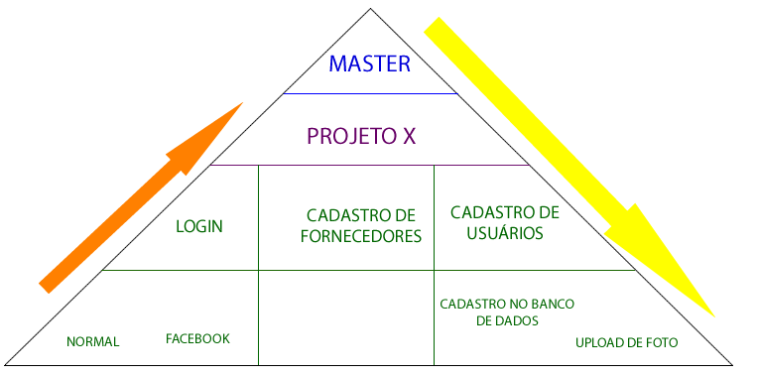
Na pirâmide acima temos o esquema das branches e do fluxo de informação. Observe que:
- A seta laranja indica o fluxo dos merges. Sendo assim estes só ocorrem de baixo para cima e não incluem a branch master.
- A seta amarela indica o fluxo de pulls. Sendo assim todas as branches abaixo podem receber via pull os dados das branches acima na hierarquia à qualquer momento.
- As linhas separadoras verticais “isolam virtualmente” as branches, de forma que uma branch só pode receber via pull dados de uma branch que esteja diretamente acima dela na hierarquia. O modelo de flow não permite que ocorram pulls ou merges horizontalmente.
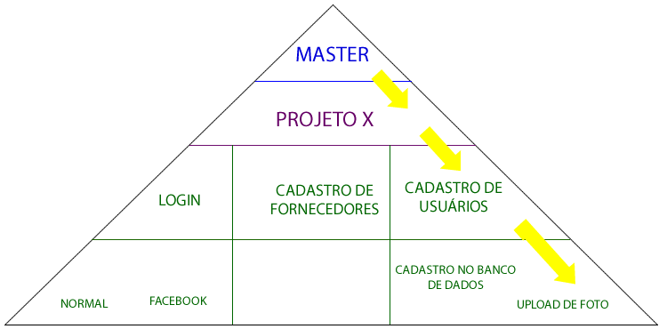
No exemplo acima temos um pull trazendo dados da Master para ProjetoX, depois para Cadastro de usuários e, por fim, para Upload de foto.
Nota: Você jamais deve efetuar um merge ou pull na ordem inversa ou mesclar branches que não pertençam à mesma ramificação. Isso poderá causar conflitos futuros.

Publicando uma feature
Quando a publicação de uma das features ocorrer ela terá de seguir o fluxo de baixo para cima utilizando merges. Por exemplo, para que o Login pelo Facebook seja enviado para homologação o fluxo de merges será:
PROJETO X > FACEBOOK
FACEBOOK > LOGIN
LOGIN > PROJETO X
PROJETO X > STAGING
Assim o Programador irá receber na branch do FACEBOOK todas as atualizações já publicadas na PROJETO X e, se não ocorrerem conflitos, irá publicar as modificações nas branchessuperiores.
Se qualquer conflito de merge ocorrer em qualquer uma das operações ele deverá ser corrigido na branch original (no caso do exemplo a branch FACEBOOK), e não nas branchesintermediárias.
E no meio do projeto o cliente decide que quer um BLOG incorporado. Como fazer? Cria-se uma nova branch de DEVELOP, pois o BLOG não é relacionado com a primeira tarefa, que já está em andamento:

- MASTER
  - BLOG
    - CADASTRO DE CONTEÚDOS

Depois disso as branches do projeto ficarão assim:

- MASTER
  - BLOG
    - CADASTRO DE CONTEÚDOS
  - PROJETO X
    - LOGIN
      - NORMAL
      - FACEBOOK
    - CADASTRO DE USUÁRIOS
      - CADASTRO NO BANCO DE DADOS
      - UPLOAD DE FOTO
    - CADASTRO DE FORNECEDORES
Com isso a entrega do BLOG não será dependente da entrega do PROJETO X, nem o oposto, e ambos os projetos andarão paralelamente e de forma independente.
Caso ocorra algum conflito ele surgirá apenas no período de STAGING, e aí a equipe que “encontrar o erro” deverá analisar o que está publicado em STAGING e retrabalhar seu código-fonte diretamente na branch onde ele foi originalmente alterado (nunca na branch principal do projeto) para determinar o que causou estes conflitos e corrigi-los, lembrando que não estamos falando apenas de conflitos no merge, mas também de conflitos de arquivos, classes e funções com nomes duplicados e coisas do tipo, que só irão aparecer quando ocorrer o merge com staging e os testes forem executados. Por isso é muito importante seguirmos padrões de nomenclatura e organização de arquivos em projetos.
Ao final da homologação o responsável pelo projeto deverá criar uma pull request para publicar a branch do projeto na master.

Executando Hotfixes
Os hotfixes são correções que devem ser entregues rapidamente e não impactam em regras de negócio e que não dependem de homologação. Alguns motivos para iniciar um hotfix:
- Correções de TYPO
- Remoção de mensagens de debug
- Alterações simples de estilos CSS, componentes em HTML e Javascripts
- Habilitação de módulos inativados programaticamente e previamente homologados
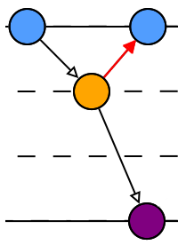
Veja o exemplo de HOTFIX acima: o mesmo se origina da branch MASTER e, depois de concluído, é enviado para a STAGING e MASTER, mas não simultaneamente: o hotfix deve primeiro ser enviado para staging, testado internamente e, só então, ser feita a solicitação de pull request.

Descontinuação da staging
Para projetos de longo prazo onde demandas entram constantemente podem vir à ocorrerem diversos problemas de merge entre as branches de features e a staging por conta de códigos implementados em demandas que não foram nem nunca serão publicados na master. Quando isto acontece problemas podem ocorrer durante a homologação e a implementação em produção, uma vez que os código na staging podem influenciar no funcionamento do ambiente.
Quando este tipo de situação começa à ocorrer tem-se de resetar a branch de staging para que ela reflita novamente o conteúdo exato da master. O comando para executar é:
git reset –hard staging master
Nota: ao efetuar este reset todas as implementações de merge efetuadas na staging que não foram publicados na master serão perdidos. Desta forma todas as demandas em homologação ainda não aprovadas serão expurgadas do ambiente de homologação. Quando você for efetuar esta operação avise à equipe do projeto sobre a execução do comando.

